第一题：

代码：

f = imread('cameraman.tif');

f1 = imadjust(f,[0.15,0.8],[0,1]);

subplot(2,2,1),imshow(f),title('原图');

subplot(2,2,2),imhist(f),title('原图直方图');

subplot(2,2,3),imshow(f1),title('变换后的图');

subplot(2,2,4),imhist(f1),title('变换后的直方图');

效果图：

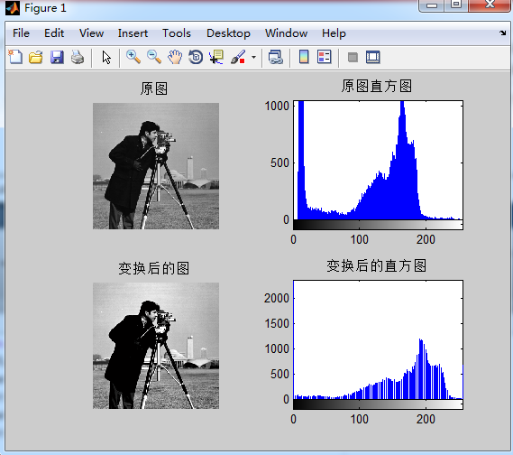

第二题：

代码：

f = imread('pout.tif');

f1 = histeq(f);

subplot(2,2,1),imshow(f),title('原图');

subplot(2,2,2),imhist(f),title('原图直方图');

subplot(2,2,3),imshow(f1),title('均衡化后的图');

subplot(2,2,4),imhist(f1),title('均衡化后的直方图');

效果：

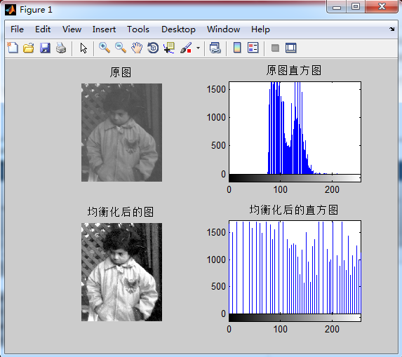

第三题：

代码：

f = imread('football.jpg');

H = fspecial('average',9);

f1 = f(:,:,1);

K = imfilter(f1,H);

subplot(1,2,1),imshow(f),title('原图');

subplot(1,2,2),imshow(K),title('平滑后的图像');

效果图：

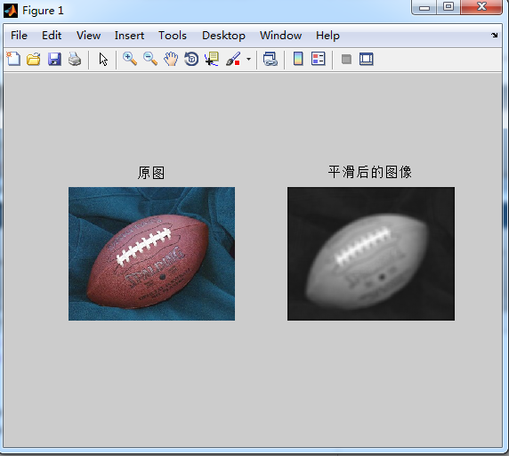

第四题：

代码：

f = imread('glass.png');

J = imnoise(f,'gaussian',0,0.005);

H = fspecial('average',5);

f1 = imfilter(J,H);

subplot(1,3,1),imshow(f),title('原图');

subplot(1,3,2),imshow(J),title('噪声图');

subplot(1,3,3),imshow(f1),title('去噪后的图像');

效果图：

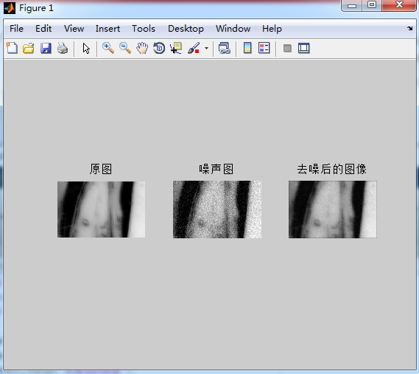

第五题：

代码：

f = imread('glass.png');

J = imnoise(f,'salt & pepper',0.03);

K = medfilt2(J,[5,5]);

subplot(1,3,1),imshow(f),title('原图');

subplot(1,3,2),imshow(J),title('噪声图');

subplot(1,3,3),imshow(K),title('去噪后的图像');

效果图：

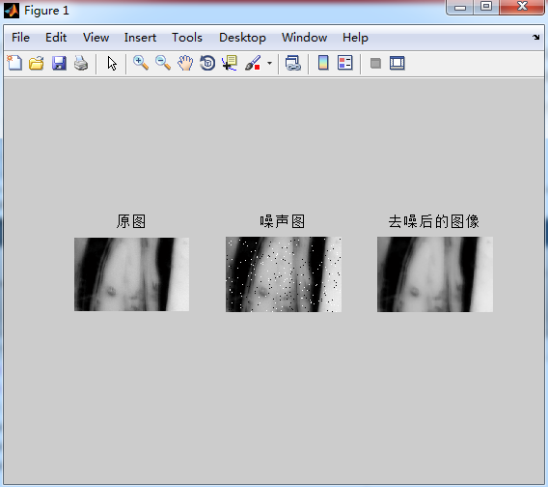

第六题:

代码：

f = imread('football.jpg');

f1=rgb2gray(f);

f2=imrotate(f,-45);

f3=im2bw(f2,0.6);

subplot(1,4,1),imshow(f),title('原图');

subplot(1,4,2),imshow(f1),title('灰度图');

subplot(1,4,3),imshow(f2),title('旋转后的图');

subplot(1,4,4),imshow(f3),title('二值化后的图');

效果图：

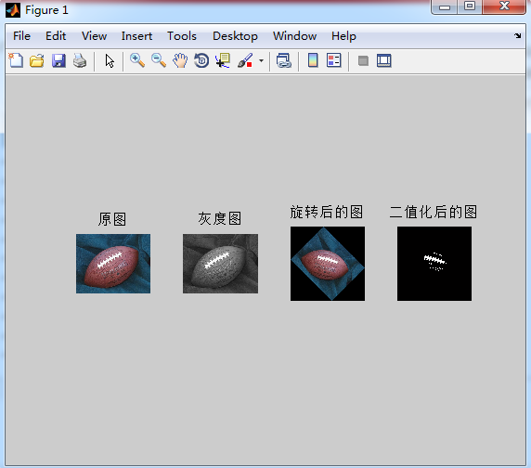

第七题：

代码：

x = 0:0.01:2\*pi;

y = (0.7+2.\*cos(x)/(1+x.\*x))\*sin(x);

ans=min(y);%求最小值，最小值为-0.711853472933343约为-0.7119

plot(x,y);

效果图：

